ΘΕΜΑ 4/ 28171
4.1 Τα πλασμίδια αποτελούν συνηθισμένο “εργαλείο” της τεχνολογίας του ανασυνδυασμένου DNA, οπότε και υφίστανται πέψη με περιοριστικές ενδονουκλεάσες για να εισαχθεί σε αυτά το επιθυμητό DNA. Στη συνέχεια, το ανασυνδυασμένο DNA εισάγεται σε κύτταρα, συνήθως προκαρυωτικά, με την μέθοδο του μετασχηματισμού και δημιουργούνται αντίγραφα των ανασυνδυασμένων μορίων. Στα πλαίσια ενός τέτοιου πειράματος κατασκευής ανασυνδυασμένων πλασμιδίων, μετά την εισαγωγή τους σε βακτήρια, τα μετασχηματισμένα βακτήρια τοποθετούνται σε ειδικό θρεπτικό υλικό, που περιέχει νουκλεοτίδια ιχνηθετημένα με φθορίζουσα χρωστική, για να πολλαπλασιαστούν.
α. Αν υποθέσουμε ότι κάθε βακτήριο έχει προσλάβει από ένα πλασμίδιο, το οποίο αντιγράφεται μία φορά σε κάθε κυτταρικό κύκλο, να υπολογίσετε πόσες διχοτομήσεις πρέπει να κάνουν τα βακτήρια, ώστε να προκύψουν τουλάχιστον 4 αντίγραφα του πλασμιδίου από κάθε αρχικό βακτήριο (μονάδες 3). Να καταμετρήσετε τις φθορίζουσες αλυσίδες πλασμιδιακού DNA που θα περιέχονται στα βακτήρια αυτά μετά τον τετραπλασιασμό του πλασμιδίου (μονάδες 3).
β. Στο συγκεκριμένο πρωτόκολλο κλωνοποίησης χρησιμοποιούνται πλασμίδια που διαθέτουν δύο γονίδια ανθεκτικότητας σε αντιβιοτικά. Το επιθυμητό DNA εισάγεται στο ένα από τα δύο γονίδια ανθεκτικότητας. Να εξηγήσετε πως θα μπορούσαμε, να διακρίνουμε τα βακτήρια που έλαβαν το ετερόλογο DNA από εκείνα που δεν το έλαβαν (μονάδες 3) και να αιτιολογήσετε το γεγονός ότι κάποια βακτήρια δέχτηκαν μη ανασυνδυασμένο πλασμίδιο (μονάδες 3).
Μονάδες 12
4.2 Κατά τη δημιουργία διαγονιδιακών ζώων, με την μέθοδο της μικροέγχυσης, αξιοποιείται στο έπακρο η τεχνολογία του ανασυνδυασμένου DNA και οι πληροφορίες από την αποκρυπτογράφηση των γονιδιωμάτων των οργανισμών. Η επιθυμητή αλληλουχία, που κωδικοποιεί την πρωτεΐνη που μας ενδιαφέρει, ενσωματώνεται στο DNA του πυρήνα των κυττάρων και ακολουθεί την πορεία της πρωτεϊνοσύνθεσης, μέχρι στο τέλος η πρωτεΐνη να εκκριθεί από τα κύτταρα αυτά και να τη συλλέξουμε. Ο Δρ. Φώτης Καφάτος- πατέρας της γενετικής μηχανικής εμπνεύστηκε την αλληλούχιση του γονιδιώματος του κουνουπιού. Μια ιδέα που οδήγησε στην αποκάλυψη περιοχών του γονιδιώματος του κουνουπιού, όπου εντοπίζονται γονίδια, που, με τις πρωτεΐνες που παράγουν, καθορίζουν αν θα μπορέσει το πλασμώδιο της ελονοσίας να εγκατασταθεί και να πολλαπλασιαστεί μέσα στα κύτταρα του κουνουπιού. Στη συνέχεια, πρότεινε την τροποποίηση των παραπάνω περιοχών του γονιδιώματος των κουνουπιών, που μπορούν να “φιλοξενήσουν” το πλασμώδιο μέσα στα κύτταρά τους, έτσι ώστε να προκύψουν διαγονιδιακά κουνούπια που δεν επιτρέπουν τη μετάδοση του πλασμωδίου. Όλο αυτό το πρόγραμμα έγινε με σκοπό την παρεμπόδιση της μετάδοσης της ελονοσίας, μιας ασθένειας που ευθύνεται για ένα τεράστιο ποσοστό θανάτων στην υποσαχάρια Αφρική. Αυτή η προσέγγιση άνοιξε το δρόμο για ένα ένα σύνολο εφαρμογών της βιοτεχνολογίας που αποσκοπούν στην βελτίωση της υγείας και της ποιότητας ζωής των ανθρώπων.
α. Να περιγράψετε την πορεία της “επιθυμητής” αλληλουχίας του DNA, που εισάγεται με μικροέγχυση μέσα σε ένα κύτταρο, το οποίο τροποποιείται γενετικά με τεχνικές γενετικής μηχανικής, αναφέροντας τα οργανίδια του κυττάρου από τα οποία περνάει και τις διαδικασίες που λαμβάνουν χώρα, μέχρι να καταλήξει στην παραγωγή και έκκριση της επιθυμητής πρωτεΐνης από τα κύτταρα του διαγονιδιακού, πλέον, ζώου (Μονάδες 7).
β. Να αναφέρετε σε ποια συγκεκριμένη ιδιότητα του γενετικού κώδικα βασίζεται η επιτυχία στην παραγωγή πρωτεϊνών ενός οργανισμού στα κύτταρα ενός άλλου (Μονάδες 2) και να εξηγήσετε γιατί πιστεύετε ότι απαραίτητη προϋπόθεση για την εφαρμογή της ιδέας του Δρ. Καφάτου ήταν η χαρτογράφηση και η αλληλούχιση του γονιδιώματος του κουνουπιού (Μονάδες 4).
Μονάδες 13
ΘΕΜΑ 4/25535
4.1 Η νόσος του Huntington ήταν η πρώτη νόσος που χαρτογραφήθηκε. Πρόκειται για μια χρόνια νευροεκφυλιστική ασθένεια του εγκεφάλου, η οποία οδηγεί στο θάνατο σε προχωρημένη ηλικία. Η νόσος τυπικά ξεκινάει μεταξύ των ηλικιών 30 και 50 ετών, αλλά μπορεί να αρχίσει και σε νεότερη ηλικία. Το πιο συχνό σύμπτωμα της νόσου είναι κινήσεις που ο ασθενής δεν μπορεί να ελέγξει. Αυτές αποκαλούνται συνολικά χορεία. Η χορεία προκαλεί κινήσεις που μοιάζουν με χορό. H νόσος του Huntington προκαλείται από επέκταση τμήματος του γονιδίου Huntihgton (HTT), το οποίο βρίσκεται στο μικρό βραχίονα του χρωμοσώματος 4 (4p16.3). Συγκεκριμένα, η αλληλουχία CAG επαναλαμβάνεται πολλές φορές. Αυτή η επέκταση προκαλεί αυξημένη απώλεια νευρικών κυττάρων. Η νόσος του Huntington είναι κληρονομική. Γονείς που πάσχουν από τη νόσο μπορούν να γεννήσουν υγιή παιδιά, αγόρια και κορίτσια σε ίση αναλογία.
α. Να εξηγήσετε με βάση τις παραπάνω πληροφορίες τον τρόπο κληρονομικότητας της νόσου (μονάδες 3) και να ορίσετε την έννοια της χαρτογράφησης (μονάδες 3).
β. Η Μαρία είναι απόλυτα υγιής και στην οικογένειά της δεν υπάρχει κανένα άτομο που να απεβίωσε από τη νόσο Huntington. Παντρεύτηκε το Γιώργο, του οποίου ο πατέρας και ο παππούς απεβίωσαν από τη νόσο Huntington σε μέση ηλικία, ενώ η μητέρα του βρίσκεται στην τρίτη ηλικία, και είναι απόλυτα υγιής. Ο Γιώργος πραγματοποίησε μοριακή ανάλυση και βρέθηκε θετικός στην τρινουκλεοτιδική επανάληψη CAG. Να υπολογίσετε την πιθανότητα ο απόγονος του Γιώργου και της Μαρίας να είναι υγιής (μονάδες 6).
Μονάδες 12
4.2 Η τεχνική παραγωγής των μονοκλωνικών αντισωμάτων αναπτύχθηκε το 1975 και είναι παρόμοια για όλες τις εφαρμογές τους. Tα μονοκλωνικά αντισώματα επειδή αναγνωρίζουν ειδικά έναν αντιγονικό καθοριστή, είναι πολύ χρήσιμα ως ανοσοδιαγνωστικά. Μπορούν να ανιχνεύσουν στα υγρά του σώματος (αίμα, ούρα κ.ά.) ουσίες, που είναι υπεύθυνες για ποικίλες ασθένειες, παθογόνους μικροοργανισμούς, καθώς και τη διακύμανση της συγκέντρωσης διάφορων προϊόντων του μεταβολισμού, η οποία μπορεί να σχετίζεται με την πιθανότητα εμφάνισης κάποιας ασθένειας.
α. Να περιγράψετε τα βασικά βήματα παραγωγής των μονοκλωνικών αντισωμάτων εναντίον του κορονοϊού της νόσου Covid19 (μονάδες 6).
β. Στην εικόνα παρουσιάζεται ένα αρνητικό (αριστερά) και ένα θετικό (δεξιά) ανοσοδιαγνωστικό τεστ εναντίον του κορωνοϊού της covid19. Σε ένα ανοσοδιαγνωστικό τεστ (κοινώς γνωστό ως “self test”) εναντίον του συγκεκριμένου κορωνοϊού βρίσκονται “κολλημένα” μονοκλωνικά αντισώματα εναντίον κάποιου ειδικού τμήματος του ιού. Με βάση τις παραπάνω πληροφορίες και τις γνώσεις σας σχετικά με τα μονοκλωνικά αντισώματα, να εξηγήσετε πώς νομίζετε ότι ανιχνεύεται ο κορονοϊός covid19 με το self test (μονάδες 5). Να αναφέρετε δύο πλεονεκτήματα της συγκεκριμένης τεχνικής (μονάδες 2).
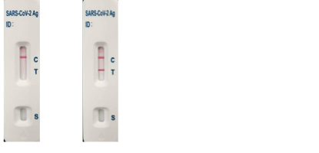
Μονάδες 13
ΘΕΜΑ 4/28538
4.1 Το γενετικό υλικό του βακτηριοφάγου λ είναι δίκλωνο γραμμικό DNA μήκους 48.500 ζευγών βάσεων περίπου και χρησιμοποιείται ως φορέας κλωνοποίησης, ειδικά στις περιπτώσεις που οι ερευνητές θέλουν να ενσωματώσουν μεγαλύτερου μήκους ξένο DNA.
α. Να ορίσετε τι είναι οι φορείς κλωνοποίησης (μονάδες 4) και να αναφέρετε έναν ακόμη φορέα κλωνοποίησης που γνωρίζετε (μονάδες 2).
β. Όταν χρησιμοποιούνται τα DNA των βακτηριοφάγων λ ως φορείς κλωνοποίησης, δημιουργούνται γενετικά τροποποιημένοι φάγοι, οι οποίοι αφήνονται να προσβάλουν βακτηριακά κύτταρα σε καλλιέργεια. Να εξηγήσετε, αντλώντας ως παράδειγμα το πείραμα των Hershey & Chase, αν είναι απαραίτητο τα κυτταρικά τοιχώματα των βακτηρίων – ξενιστών να καταστούν παροδικά διαπερατά σε μακρομόρια για να δεχτούν το ανασυνδυασμένο DNA (μονάδες 6).
Μονάδες 12
4.2 Μετά τον Β΄ Παγκόσμιο Πόλεμο οι ερευνητές κατόρθωσαν να παρασκευάσουν πολλά χημικά εντομοκτόνα για την προστασία των καλλιεργειών, τα οποία, μαζί με άλλες επιτυχημένες προσπάθειες (νέα φυτικά είδη και λιπάσματα), εξασφάλισαν υψηλές αποδόσεις στις καλλιέργειες και, συνεπώς, τροφή για εκατομμύρια ανθρώπους. Όμως, από τη δεκαετία του 1970 έγινε αντιληπτό ότι η συσσώρευση στα οικοσυστήματα των χημικών εντομοκτόνων είχε δυσμενείς επιπτώσεις στην ισορροπία τους, αλλά και στην υγεία του ανθρώπου.
Για το σκοπό αυτό, αναζητήθηκαν τρόποι αντιμετώπισης των απειλητικών, για τις καλλιέργειες, εντόμων και παρασίτων, περισσότερο φιλικοί προς το περιβάλλον και λιγότερο απειλητικοί προς την ισορροπία των οικοσυστημάτων, αλλά και την υγεία του ανθρώπου. Σε αυτή την προσπάθεια οι ερευνητές χρησιμοποίησαν το βακτήριο Bacillus thuringiensis, το οποίο φέρει μια τοξίνη που είναι 80.000 δραστικότερη από πολλά χημικά εντομοκτόνα.
α. Να αναφέρετε πού ζει το βακτήριο Bacillus thuringiensis (μονάδα 1) και να περιγράψετε την αρχική χρήση του συγκεκριμένου βακτηρίου στην προσπάθεια αντιμετώπισης των εντόμων που απειλούν τις καλλιέργειες (μονάδες 3). Να εξηγήσετε ποιος λόγος επέβαλε την αναζήτηση νέων τρόπων αξιοποίησής του από τους ερευνητές (μονάδες 2).
β. Να περιγράψετε τον τρόπο με τον οποίο η Βιοτεχνολογία κατάφερε να αξιοποιήσει τελικά την τοξίνη του Bacillus thuringiensis (μονάδες 4) και να εξηγήσετε πόσων ειδών οργανισμών γενετικό υλικό διαθέτει στα κύτταρά του ένα φυτό ποικιλίας Bt (μονάδες 3).
Μονάδες 13
ΘΕΜΑ 4/28267
4.1 Τη δεκαετία του 1820, από τον γάμο του Γάλλου Martin Fugate με την Αμερικανίδα Elizabeth Smith, ήρθε στον κόσμο ο Zachariah, η επιδερμίδα του οποίου, εμφάνιζε σε όλη της την έκταση μια κυανή απόχρωση (κυάνωση). Ωστόσο, αυτό το μεμονωμένο γεγονός δεν αποθάρρυνε τους δύο νέους γονείς να επεκτείνουν την οικογένειά τους. Έτσι, στην οικογένεια σύντομα προστέθηκαν άλλα 6 μέλη, εκ των οποίων τα 3 παρουσίασαν το ίδιο πρόβλημα. Σήμερα γνωρίζουμε πως η οικογένεια έπασχε από μία νόσο, τη λεγόμενη μεθαιμοσφαιριναιμία. Πρόκειται για μια ασθένεια, στην οποία η φυσιολογική αιμοσφαιρίνη του αίματος αντικαθίσταται από μια παθολογική μορφή της, τη μεθαιμοσφαιρίνη, η οποία αντί για Fe²⁺, έχει δεσμευμένο Fe³⁺. Υπεύθυνη γι’ αυτό είναι η έλλειψη ενός ενζύμου, της αναγωγάσης του κυτοχρώματος B5. Το άμεσο αποτέλεσμα αυτής της έλλειψης είναι η ανεπαρκής παροχή οξυγόνου σε όλους τους ιστούς του σώματος, με συνέπεια την κυάνωση. Στις οικογένειες που έχει παρατηρηθεί μέχρι σήμερα η συγκεκριμένη νόσος, δεν παρατηρείται συχνότερη εμφάνισή της στα αρσενικά άτομα.
α. Να διερευνήσετε τον τύπο κληρονομικότητας της μεθαιμοσφαιριναιμίας με βάση όσα αναφέρονται παραπάνω και κυρίως μέσα από το ιστορικό αυτής της οικογένειας (μονάδες 4). Να αναφέρετε μια πάθηση του αίματος που παρουσιάζει τον ίδιο τύπο κληρονομικότητας με τη μεθαιμοσφαιριναιμία (μονάδες 2).
β. Να υπολογίσετε την πιθανότητα γέννησης ενός υποθετικού όγδοου παιδιού από την οικογένεια Fulgate με μεθαιμοσφαιριναιμία (μονάδες 3), καθώς και την πιθανότητα ένα φυσιολογικό παιδί της οικογένειας Fulgate να έχει ίδιο γονότυπο με τον πατέρα του (μονάδες 3).
Μονάδες 12
4.2. Tα διαγονιδιακά ζώα παράγονται από την στοχευμένη εισαγωγή ξένου DNA στο γονιδίωμα ενός ζώου δέκτη και συγκεκριμένα στο ζυγωτό αυτού. Αυτό αποσκοπεί στη μεταβίβαση του ξένου DNA σε όλα τα κύτταρα του νέου οργανισμού, προκειμένου κάθε κύτταρο να περιέχει το ίδιο τροποποιημένο γενετικό υλικό, και διαμέσου των γεννητικών κυττάρων του να κληρονομηθεί στις επόμενες γενιές. Ένα από τα είδη που τροποποιούνται γενετικά συχνότερα, στα πλαίσια παραγωγής διαγονιδιακών ζώων, είναι η κατσίκα. Στα κύτταρα του μαστικού αδένα της κατσίκας υπάρχει ένας συγκεκριμένος κυτταρικός τύπος, όπου σε κάποιο από τα 28 χρωμοσώματα του είδους, εντοπίζεται και εκφράζεται το γονίδιο της καζεΐνης, μιας πρωτεΐνης του γάλακτος. Ο στόχος είναι τα διαγονιδιακά ζώα του συγκεκριμένου είδους να παράγουν την πρωτεΐνη α1 -αντιθρυψίνη στο γάλα τους. Προς τούτο, στο γενετικό υλικό ζυγωτού κατσίκας, ενσωματώνεται με σύγχρονες τεχνικές μέσα στο γονίδιο της καζεΐνης, αμέσως μετά τον υποκινητή του, με κατάλληλο προσανατολισμό, το γονίδιο της ανθρώπινης α1-αντιθρυψίνης μόνο σε ένα αντίγραφο. Παράλληλα, η ίδια διαδικασία ακολουθείται και σε ζυγωτό τράγου όπου μέσα στο γονίδιο της καζεΐνης με κατάλληλο προσανατολισμό, ενσωματώνεται το γονίδιο της ανθρώπινης α1-αντιθρυψίνης μόνο σε ένα αντίγραφο .
α. Να εξηγήσετε πως η θέση και ο προσανατολισμός ενσωμάτωσης του γονιδίου της α1-αντιθρυψίνης θα καθορίσουν την έκφρασή του στα κύτταρα του μαστικού αδένα (μονάδες 6).
β. Να βρείτε την πιθανότητα να γεννηθεί, από τη διασταύρωση των παραπάνω ζώων, άτομο ομόζυγο ως προς το γονίδιο της α1-αντιθρυψίνης που να παράγει επίσης την πρωτεΐνη αυτή στο γάλα του (μονάδες 7).
Μονάδες 13
ΘΕΜΑ 4/28178
4.1 Ένας βασικός στόχος της Βιοτεχνολογίας στην παραγωγή αγροτικών προϊόντων είναι η μεγαλύτερη διάρκεια ζωής τους από το χωράφι έως τον καταναλωτή. Ανάμεσα στους πρώτους φυτικούς οργανισμούς, που τροποποιήθηκαν γενετικά ήταν η ντομάτα. Η ντομάτα σαπίζει γρήγορα, διότι το ένζυμο πολυγαλακτουρονάση (PG) εκφράζεται σε μεγάλο βαθμό και συμβάλλει στην αποικοδόμηση του κυτταρικού τοιχώματος της ντομάτας. Κύριος στόχος της βιοτεχνoλογίας λοιπόν, είναι η καταστολή ή ο περιορισμός της έκφρασης του γονιδίου που κωδικοποιεί το PG. Μέσα από τις προσπάθειες των ερευνητών δημιουργήθηκε η ντομάτα “Flavr Savr”, μια γενετικά τροποποιημένη ντομάτα που περιείχε το φυσιολογικό γονίδιο PG, αλλά και το γονίδιο PG τοποθετημένο ανάποδα και δίπλα στον κατάλληλο υποκινητή. Με τον όρο “ανάποδα” εννοούμε ότι η κωδική αλυσίδα του “ανάποδου” γονιδίου αντιστοιχεί στη μεταγραφόμενη του φυσιολογικού,ώστε κατά τη μεταγραφή του να προκύπτει ένα RNA συμπληρωματικο και αντιπαράλληλο του φυσιολογικού.
α. Να περιγράψετε τα βήματα με τα οποία δημιουργήθηκαν τα παραπάνω διαγονιδιακά φυτά ντομάτας (μονάδες 6).
β. Να εξηγήσετε πώς η συγκεκριμένη μεθοδολογία αυξάνει το χρόνο ζωής της ντομάτας περιορίζοντας το σάπισμα της, αν γνωρίζετε ότι τα ευκαρυωτικά κύτταρα έχουν ένζυμα που καταστρέφουν τα δικλωνα RNA που εντοπίζονται στον πυρήνα τους (μονάδες 6).
Μονάδες 12
4.2 Περίπου το 10% των περιπτώσεων καρκίνου οφείλονται στη μετάλλαξη ενός γονιδίου, η οποία έχει κληρονομηθεί. Από τις πιο συχνές μορφές καρκίνου, που παρουσιάζουν κληρονομική προδιάθεση είναι ο οικογενής καρκίνος του μαστού και των ωοθηκών. Ο κληρονομικός αυτός καρκίνος οφείλεται κατά κύριο λόγο σε μεταλλάξεις των γονιδίων BRCA1 και BRCA2. Στην Εικόνα 1 απεικονίζεται ένα τμήμα DNA, του γονιδίου BRCA1. Στο τμήμα αυτό φαίνονται τα πρώτα νουκλεοτίδια της κωδικής αλυσίδας, μέρος του 1ου εξωνίου, ακολουθεί (στις αγκύλες) το 1ο εσώνιο, μέρος του 2ου εξωνίου, το 2ο εσώνιο (στις αγκύλες) κ.ο.κ.
5’...CGGAACCATCATGGAATTCAC....[......]...AACGCTTAACTAGTG...[.....]
Τμήμα 1ου εξωνίου 1ο εσώνιο Τμήμα 2ου εξωνίου 2ο εσώνιο
Εικόνα 1
α. Να γράψετε τις τριπλέτες που αποτελούν το πρώτο και το δεύτερο κωδικόνιο του 2ου εξωνίου που παρατίθεται παραπάνω και να αιτιολογήσετε την απάντησή σας (μονάδες 6).
β. Μια μετάλλαξη που προκλήθηκε στο γονίδιο BRCA1, είχε σαν αποτέλεσμα τη δημιουργία ενός καινούργιου αλληλομόρφου. Γνωρίζοντας ότι ο ανιχνευτής 3’ AGTACATTAAG 5’ υβριδοποιείται με την κωδική αλυσίδα του μεταλλαγμένου αλληλομόρφου, να εξηγήσετε το είδος της μετάλλαξης που συνέβη, καθώς και την επίπτωσή της στο γονιδιακό προϊόν (μονάδες 3). Κύτταρα που είναι ομόζυγα, ως προς αυτή τη μετάλλαξη, μετατρέπονται σε καρκινικά. Να εξηγήσετε, με βάση αυτή την παρατήρηση, αν το BRCA1 είναι ογκογονίδιο ή ογκοκατασταλτικό γονίδιο (μονάδες 4).
Μονάδες 13
ΘΕΜΑ 4 /36950
4.1 Στην ταινία επιστημονικής φαντασίας Jurassic Park, μια ομάδα γενετιστών που εργάζονταν στην εταιρεία InGen δημιουργούν ένα πάρκο με κλωνοποιημένους δεινόσαυρους σε ένα φανταστικό νησί της Κόστα Ρίκα. Σύμφωνα με το σενάριο, για την κλωνοποίηση χρησιμοποιήθηκε DNA δεινοσαύρων που βρέθηκε και απομονώθηκε από προϊστορικά κουνούπια εγκλεισμένα σε κεχριμπάρι. Σήμερα, γνωρίζουμε ότι η κλωνοποίηση των δεινοσαύρων, που έχουν εξαφανιστεί εδώ και εκατομμύρια χρόνια, δεν είναι εφικτή για τεχνικούς λόγους.
α. Να εξηγήσετε ποια in vitro μέθοδο πιθανώς χρησιμοποίησαν οι επιστήμονες του Jurassic Park για να απομονώσουν το DNA των δεινοσαύρων, αν και σήμερα είναι γνωστό ότι το DNA δεν διατηρείται στο κεχριμπάρι (μονάδες 4).
β. Να περιγράψετε τη διαδικασία που πιστεύετε ότι μπορεί να εφαρμοστεί για την κλωνοποίηση ενός θηλαστικού ζώου, που βρίσκεται υπό εξαφάνιση και φιλοξενείται σε έναν ζωολογικό κήπο (μονάδες 6).
γ. Να αναφέρετε άλλη μια περίπτωση, στην οποία θα μπορούσε να εφαρμοστεί σήμερα η κλωνοποίηση ζώων (μονάδες 2).
Μονάδες 12
4.2 Την τελευταία 20ετία, η τεχνολογία του ανασυνδυασμένου DNA έδωσε τη δυνατότητα ανάπτυξης μιας νέας γενιάς εμβολίων, μεταξύ των οποίων περιλαμβάνονται και τα εμβόλια-υπομονάδων. Τα εμβόλια αυτά στηρίζονται στη παραγωγή μόνο ορισμένων πρωτεϊνών ενός παθογόνου μικροοργανισμού, που προκαλούν ανοσολογική αντίδραση στον οργανισμό που εισάγονται. Έτσι, γονίδια του παθογόνου μικροοργανισμού, που κωδικοποιούν πρωτεΐνες με αντιγονική δράση, εισάγονται σε κύτταρα (βακτηριακά) και παράγουν την πρωτεΐνη αυτή σε μεγάλες ποσότητες. Στη συνέχεια, η πρωτεΐνη καθαρίζεται και χρησιμοποιείται ως εμβόλιο.
α. Έστω ότι στο παρακάτω τμήμα DNA εντοπίζεται ένα συνεχές γονίδιο που κωδικοποιεί ένα πεπτίδιο με αντιγονική δράση. Να τοποθετήσετε κατάλληλα τα 5’ και 3’ άκρα στις παρακάτω αλυσίδες (μονάδες 2) και να προσδιορίσετε ποια είναι η κωδική και η μη κωδική αλυσίδα (μονάδες 2), χωρίς να αιτιολογήσετε τις απαντήσεις σας. Να γράψετε από πόσα αμινοξέα αποτελείται το πεπτίδιο που παράγεται από το γονίδιο αυτό (μονάδες 2).
I-GGATΤCAATGGAATTCTTATGTCCCGGATCCTGAAAATC-ΙΙ
IIΙ-CCTAAGTTACCTTAAGAATACAGGGCCTAGGACTTTTAG-ΙV
β. Οι επιστήμονες ενσωμάτωσαν το παραπάνω γονίδιο στα παρακάτω πλασμίδια (μέσα σε ένα γονίδιο ανθεκτικότητας σε αντιβιοτικό) χρησιμοποιώντας ταυτόχρονα τις δύο περιοριστικές ενδονουκλεάσες EcoRI και BamHI, ώστε το γονίδιο να ενσωματωθεί με το σωστό προσανατολισμό στο πλασμίδιο. Διαπίστωσαν ότι μόνο στη μία περίπτωση παραγόταν το επιθυμητό πεπτίδιο-αντιγόνο στα μετασχηματισμένα βακτήρια. Να εξηγήσετε ποιο από τα δύο πλασμίδια ήταν κατάλληλο για την παραγωγή του επιθυμητού πεπτίδιου-αντιγόνου, αν γνωρίζετε ότι η EcoRI και η BamHI κόβουν μία μόνο φορά το κάθε πλασμίδιο (μονάδες 7). Δίνεται η αλληλουχία που αναγνωρίζει και κόβει η BamHI: 5’-G*GATCC-3’
3’-CCTAG*G-5’

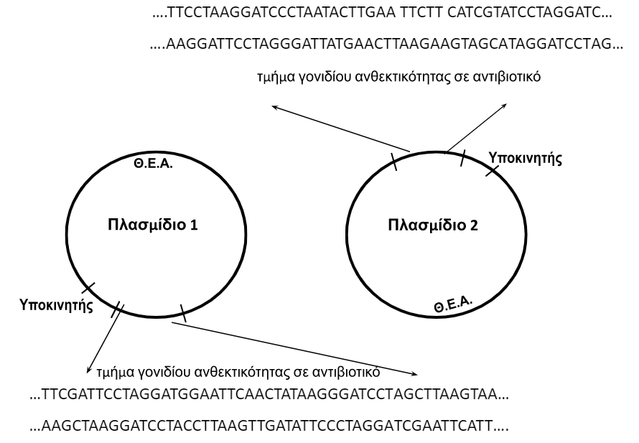
Μονάδες 13
ΘΕΜΑ 4/28810
4.1 Η p53 αποτελεί μια ρυθμιστική πρωτεΐνη της οποίας οι μεταλλαγμένες μορφές έχει ανακαλυφθεί ότι σχετίζονται με την εμφάνιση πολλών τύπων καρκίνου. Στο ρυθμιστικό της ρόλο ανήκει και η ενεργοποίηση της μεταγραφής γονιδίων που σταματούν τον κυτταρικό κύκλο, όταν αυτό είναι απαραίτητο. Δηλαδή, σε περίπτωση ανεπανόρθωτων βλαβών στα κύτταρα, προκειμένου να παρεμποδιστεί ο πολλαπλασιασμός τους, η p53 συμβάλλει στη διακοπή του κυτταρικού κύκλου, ένας ρόλος που αιτιολογεί τον χαρακτηρισμό της πρωτεΐνης ως «φύλακα άγγελο του κυττάρου».
α. Να ονομάσετε την κατηγορία ρυθμιστικών πρωτεϊνών στην οποία ανήκει η πρωτεΐνη p53 και να περιγράψετε το ρόλο αυτών των πρωτεϊνών στην λειτουργία του κυττάρου (μονάδες 6).
β. Να περιγράψετε τα χαρακτηριστικά των καρκινικών κυττάρων (μονάδες 2) και να εξηγήσετε σε ποια κατηγορία γονιδίων που σχετίζονται με τη ρύθμιση του καρκίνου πιστεύετε ότι ανήκει το γονίδιο της p53, με βάση την αναφερόμενη δράση της (μονάδες 4).
Μονάδες 12
4.2 Διαγονιδιακά ονομάζονται τα ζώα εκείνα στα οποία έχει τροποποιηθεί το γενετικό τους υλικό με την προσθήκη γονιδίων, συνήθως από κάποιο άλλο είδος. Η μικροέγχυση αποτελεί μία μέθοδο, με την οποία το ξένο γενετικό υλικό ενσωματώνεται συνήθως σε κάποιο από τα χρωμοσώματα του πυρήνα του ζυγωτού του ζώου. Η ενσωμάτωση στα χρωμοσώματα του ζώου είναι απαραίτητη για την επακόλουθη αντιγραφή του ξένου γονιδίου και την παρουσία του σε όλα τα κύτταρα του ενήλικου ζώου. Για τη διαπίστωση της ενσωμάτωσης, το ξένο γονίδιο συχνά συνδέεται με ένα γονίδιο δείκτη, π.χ. χρωστικής του τριχώματος του ζώου που προσδίδει καφέ χρώμα στο ζώο. Για την παραγωγή διαγονιδιακών ζώων που θα εκφράζουν τον παράγοντα ΙΧ, πραγματοποιήθηκε μικροέγχυση στον πυρήνα ζυγωτών ζώων με άσπρο χρώμα τριχώματος (α: υπολειπόμενος αυτοσωμικός χαρακτήρας για το άσπρο χρώμα), ενώ το επιθυμητό γονίδιο συνδέθηκε με το γονίδιο που ευθύνεται για την παραγωγή καφέ χρωστικής (Α: γονίδιο για το καφέ χρώμα, συνδεδεμένο με το γονίδιο της πρωτεΐνης ΙΧ).
α. Να εξηγήσετε τι είναι ο παράγοντας ΙΧ (μονάδα 1), για ποιο λόγο παρασκευάζεται και χορηγείται ως φαρμακευτική πρωτεΐνη (μονάδα 1) και να αναφέρετε ποια άλλη πρωτεΐνη του ανθρώπου έχει παρόμοιο ρόλο με τον παράγοντα αυτό (μονάδα 1).
β. Να περιγράψετε τη διαδικασία της μικροέγχυσης για την παραγωγή του παράγοντα ΙΧ (μονάδες 4).
γ. Να εξηγήσετε την πιθανή γονιδιακή σύσταση, όσον αφορά στα γονίδια του χρώματος τριχώματος και του παράγοντα ΙΧ των εξής κυττάρων: των γαμετών των αρχικών ζώων πριν γίνει η μικροέγχυση, του ζυγωτού που θα προκύψει, καθώς και των σωματικών κυττάρων του ενήλικου ζώου που θα γεννηθεί μετά τη μικροέγχυση περιγράφοντας παράλληλα το χρώμα τριχώματος που θα έχουν τα διαγονιδιακά και τα μη διαγονιδιακά ζώα που θα γεννηθούν (με δεδομένο ότι η ενσωμάτωση του ετερόλογου γονιδίου δεν επιτυγχάνεται πάντα) (μονάδες 6).
Μονάδες 13
ΘΕΜΑ 4/29327
4.1 Στο παρακάτω γενεαλογικό δέντρο μελετάται η κληρονομικότητα της γαλακτοζαιμίας, μιας διαταραχής που επηρεάζει το μεταβολισμό της γαλακτόζης λόγω της ανεπάρκειας ενός ενζύμου. Ως συνέπεια του παραπάνω γεγονότος, ο οργανισμός εμφανίζει αδυναμία αξιοποίησης αυτού του μονοσακχαρίτη για την παραγωγή ενέργειας.
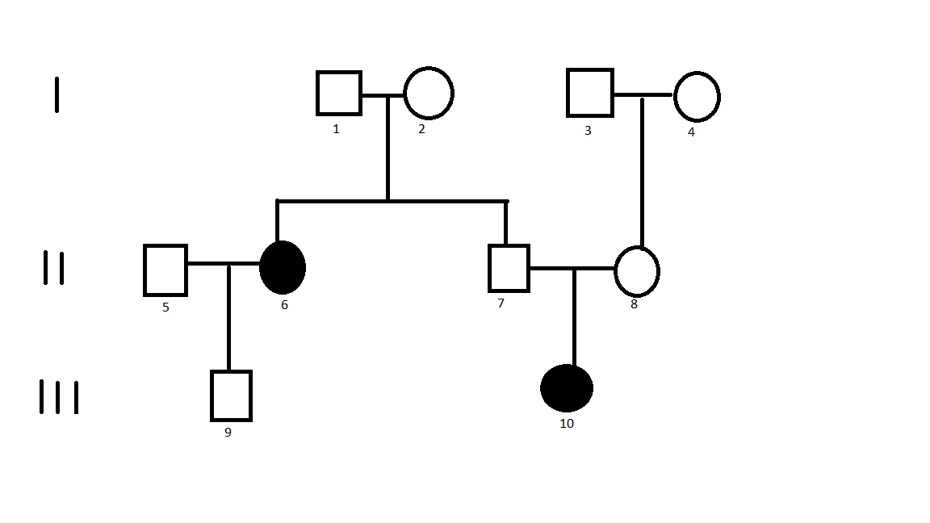

α. Να διερευνήσετε τον τρόπο κληρονόμησης της γαλακτοζαιμίας, χωρίς να εξετάσετε τη περίπτωση φυλοσύνδετης επικρατούς κληρονομικότητας (μονάδες 6).
β. Το άτομο ΙΙ8 κυοφορεί δίδυμα διαφορετικού φύλου (διζυγωτικά δίδυμα). Να υπολογίσετε την πιθανότητα να κληρονομήσουν και να εκδηλώσουν και τα δύο παιδιά που θα γεννηθούν αυτή τη μεταβολική διαταραχή (μονάδες 6).
Μονάδες 12
4.2 Οι ιντερφερόνες είναι πρωτεΐνες που εκκρίνονται από τα κύτταρα που έχουν μολυνθεί από ιούς. Με τη σύνδεση των ιντερφερονών στα υγιή κύτταρα ενεργοποιείται η παραγωγή άλλων πρωτεϊνών, οι οποίες έχουν την ικανότητα να παρεμποδίζουν τον πολλαπλασιασμό των ιών στο εσωτερικό τους. Οι ιντερφερόνες σήμερα αποτελούν σημαντικό φάρμακο για πολλές ασθένειες όπως οι λευχαιμίες, η ηπατιτίδα και το μελάνωμα, γι΄ αυτό προέκυψε η ανάγκη της παραγωγής τους σε μεγάλες ποσότητες μέσω cDNA βιβλιοθηκών.
α. Να αναφέρετε τα βήματα για την δημιουργία cDNA βιβλιοθηκών που να εκφράζουν το/τα γονίδια των ιντερφερονών (μονάδες 2) και να εξηγήσετε πως θα γίνει η επιλογή του κατάλληλου κλώνου μετασχηματισμένων βακτηρίων που θα εκφράζουν το γονίδιο μιας συγκεκριμένης ιντερφερόνης (μονάδες 2).
β. Να ονομάσετε την κατάλληλη συσκευή (μονάδες 3) και να γράψετε με ποιο είδος καλλιέργειας θα πρέπει να καλλιεργηθούν αυτά τα βακτήρια για να πετύχουμε αυξημένη παραγωγή της ιντερφερόνης, με δεδομένο ότι τα βακτήρια παράγουν την ιντερφερόνη κατά την εκθετική φάση ανάπτυξής τους (μονάδες 3).
γ. Άλλες φαρμακευτικές πρωτεΐνες που παρασκευάζονται με μεθόδους βιοτεχνολογίας επιλέγεται να παράγονται μέσω των διαγονιδιακών ζώων και όχι μέσω cDNA βιβλιοθηκών σε βακτήρια. Να αιτιολογήσετε γιατί μπορεί να συμβαίνει αυτό (μονάδες 3).
Μονάδες 13
ΘΕΜΑ 4/31566
4.1 Η Ελλάδα είναι μια χώρα με πλούσια πανίδα. Χαρακτηρίζεται από την ύπαρξη πολλών διαφορετικών βιοτόπων, όπου συναντάμε διάφορα είδη άγριων ζώων. Δυστυχώς όμως, εξαιτίας κυρίως των ανθρώπινων παρεμβάσεων (κυνήγι, καταστροφικές πυρκαγιές κλπ.) πολλά είδη ζώων βρίσκονται υπό εξαφάνιση. Ανάμεσά τους, ο Λύκος (Canis lupus) και το Τσακάλι (Canis aureus). Με τη συμβολή της σύγχρονης Γενετικής, αλλά και της Γενετικής μηχανικής θα μπορούσαν ίσως να γίνουν προσπάθειες διαιώνισης των παραπάνω ειδών, έτσι ώστε να αυξηθούν, έστω και τεχνητά, οι πληθυσμοί τους στα οικοσυστήματα. Οπότε, σε συνδυασμό με την προσπάθεια περιφρούρησης και προστασίας των οικοσυστημάτων, μπορεί να αποτραπεί η εξαφάνιση των παραπάνω ειδών.
α. Μια επιστημονική ομάδα προτείνει στο εργαστήριο Μοριακής Οικολογίας τη μέθοδο των επιλεκτικών διασταυρώσεων μεταξύ των αρσενικών και θηλυκών ατόμων του κάθε είδους, σε μια προσπάθειας διαιώνισης των ατόμων των προαναφερόμενων ειδών. Όμως, η πρόταση απορρίπτεται. Να εξηγήσετε τους λόγους της παραπάνω απόρριψης, αναφέροντας τα μειονεκτήματα που παρουσιάζει η μέθοδος των επιλεκτικών διασταυρώσεων, αν εφαρμοστεί στα πλαίσια της προσπάθειας διαιώνισης του Λύκου και του Τσακαλιού (μονάδες 6).
β. Να ονομάσετε (μονάδες 2) και να περιγράψετε τα βήματα μιας εναλλακτικής εργαστηριακής μεθόδου, με την οποία, μπορούμε ίσως να καταφέρουμε την διαιώνιση των παραπάνω ειδών (μονάδες 4).
Μονάδες 12
4.2 Σε ένα εργαστήριο εμβρυολογίας λαμβάνεται δείγμα σπέρματος από έναν άνδρα. Στα πλαίσια ενός πειράματος μοριακής γενετικής κατασκευάζεται γονιδιωματική βιβλιοθήκη από τα σπερματοζωάρια του δείγματος. Σε γενικές γραμμές τα βήματα που ακολουθούνται προκειμένου να κατασκευάσουμε γονιδιωματική βιβλιοθήκη από γαμέτες είναι κατά βάση ίδια με αυτά που ακολουθούμε για να κατασκευάσουμε γονιδιωματική βιβλιοθήκη από σωματικά κύτταρα.
α. Να εξηγήσετε αν η γονιδιωματική βιβλιοθήκη που θα προκύψει από τα σπερματοζωάρια του συγκεκριμένου άνδρα αναμένεται να έχει διαφορές από την γονιδιωματική βιβλιοθήκη που θα έδινε κάποιο σωματικό κύτταρο του ίδιου άνδρα (μονάδες 6).
β. Η κατασκευή μοριακού καρυοτύπου είναι μια σύγχρονη μοριακή μέθοδος στην οποία, μεταξύ άλλων, περιλαμβάνεται ο εντοπισμός συγκεκριμένων αλληλουχιών, με τη χρήση ειδικών μορίων ανιχνευτών. Η τεχνική αυτή χρησιμοποιείται για τον εντοπισμό γονιδίων που ενοχοποιούνται για ασθένειες, όπως το γονίδιο της κυστικής ίνωσης. Αποφασίζουμε να προβούμε στην κατασκευή μοριακού καρυοτύπου για να αναζητήσουμε στα σπερματοζωάρια του άνδρα ένα μεταλλαγμένο αλληλόμορφο γονίδιο υπεύθυνο για την κυστική ίνωση. Να αναφέρετε τις δύο διαδικασίες που θα υποστεί η διπλή έλικα του DNA του δείγματος, προκειμένου να γίνει η ανίχνευση των αλληλομόρφων με τα κατάλληλα μόρια-ανιχνευτές (μονάδες 4) και να περιγράψετε πώς η συμπληρωματικότητα των βάσεων στηρίζει την όλη εφαρμογή της τεχνικής ανίχνευσης (μονάδες 3).
Μονάδες 13
ΘΕΜΑ 4/32473
4.1 Τα βακτήρια Εscherichia coli, όταν στο περιβάλλον τους υπάρχει μίγμα γλυκόζης και λακτόζης, χρησιμοποιούν πρώτα ως πηγή ενέργειας τη γλυκόζη και μόνο όταν αυτή εξαντληθεί προχωρούν στη διάσπαση της λακτόζης. Τα βακτήρια «αντιλαμβάνονται» τα επίπεδα συγκέντρωσης της γλυκόζης στο περιβάλλον τους μέσω της ενεργοποίησης μιας πρωτεΐνης που ονομάζεται CAP. Υπό συνθήκες έλλειψης γλυκόζης (και παρουσίας λακτόζης), η πρωτεΐνη αυτή συνδέεται στον υποκινητή των δομικών γονιδίων του οπερονίου της λακτόζης και διευκολύνει την πρόσδεση της RNA πολυμεράσης εκεί (ενώ ο καταστολέας έχει απομακρυνθεί με τον γνωστό μηχανισμό). Αυτό έχει ως αποτέλεσμα η μεταγραφή των γονιδίων του οπερονίου να γίνεται με υψηλούς ρυθμούς. Αντίθετα, παρουσία γλυκόζης (και λακτόζης), η RNA πολυμεράση δύσκολα προσδένεται στον υποκινητή, λόγω απουσίας της πρωτεΐνης CAP, και έτσι η μεταγραφή τους πραγματοποιείται με πολύ χαμηλούς ρυθμούς.
α. Να εξηγήσετε γιατί τα βακτήρια ρυθμίζουν το μεταβολισμό τους μέσω των οπερονίων (μονάδες 6).
β. Να εξηγήσετε σε ποια/ποιες από τις παρακάτω περιπτώσεις θα συμβεί μεταγραφή των δομικών γονιδίων του οπερονίου (μονάδες 6).
 | Παρουσία γλυκόζης | Παρουσία λακτόζης | Πρόσδεση της πρωτεΐνης CAP στο οπερόνιο
1 | + | + | -
2 | - | - | +
3 | - | + | +
+: ναι, -: όχι
Μονάδες 12
4.2 Η αλβουμίνη, μια πρωτεΐνη του πλάσματος, παίζει σημαντικό ρόλο στη ρύθμιση του όγκου του αίματος, καθώς και στη μεταφορά διαφόρων ουσιών στη κυκλοφορία του αίματος. Στην ιατρική, η αλβουμίνη χορηγείται σε ασθενείς που εμφανίζουν υπερβολική απώλεια αίματος ή φέρουν σοβαρά εγκαύματα. Επίσης, χρησιμοποιείται και στη παρασκευή φαρμάκων και εμβολίων. Επειδή, σήμερα, η ετήσια ζήτηση αλβουμίνης είναι τόσο υψηλή, ώστε δεν επαρκούν οι φυσικές πηγές, η πρωτεΐνη αυτή παράγεται συνθετικά με τα εργαλεία της γενετικής μηχανικής. Το 2011, μια ερευνητική ομάδα στη Κίνα συνέθεσε αλβουμίνη σε φυτά ρυζιού στα οποία εισήγαγαν το παρακάτω τμήμα DNA που κωδικοποιούσε για την ανθρώπινη αλβουμίνη και δεν έφερε εσώνια. Το τμήμα αυτό είχε στα άκρα του θέσεις που αναγνώριζαν δύο περιοριστικές ενδονουκλεάσες, η Ε1 και Ε2, οι οποίες, όταν επιδράσουν, αφήνουν τα μονόκλωνα άκρα που φαίνονται στην εικόνα. Επίσης, στο παρακάτω τμήμα DNA φαίνονται και οι θέσεις των κωδικονίων έναρξης και λήξης.
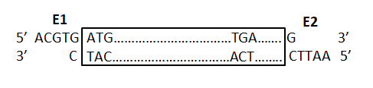
α. Να βρείτε ποια από τις δύο αλυσίδες του τμήματος αυτού αντιστοιχεί στην αλυσίδα cDNA (μονάδες 2) και να αιτιολογήσετε την απάντησή σας (μονάδες 3).
β. Να εξηγήσετε ποιο από τα παρακάτω πλασμίδια θεωρείτε κατάλληλο να χρησιμοποιηθεί για να παραχθεί η αλβουμίνη στα φυτικά κύτταρα (μονάδες 4).
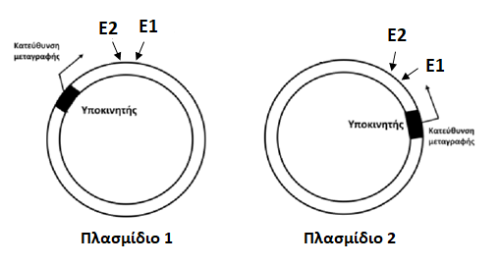
γ. Να εξηγήσετε ποιο είδος πλασμιδίων χρησιμοποίησαν οι επιστήμονες για να μεταφέρουν ξένο DNA στα φυτά του ρυζιού (μονάδες 3) και να αναφέρετε τους οργανισμούς στους οποίους φυσιολογικά εντοπίζονται τα πλασμίδια αυτά (μονάδα 1).
Μονάδες 13
ΘΕΜΑ 4/35693
4.1 Στο σχήμα που ακολουθεί απεικονίζεται το γονίδιο της β-σφαιρίνης του ποντικού (Mus musculus), που αποτελείται από τρία εξώνια και δύο εσώνια. Οι αριθμοί αντιστοιχούν στα ζεύγη βάσεων του DNA του γονιδίου. Δίνονται για δύο τμήματα του γονιδίου αυτού οι αλληλουχίες των νουκλεοτιδίων της κωδικής αλυσίδας, καθώς και ο γενετικός κώδικας. Δεν αναγράφονται στο mRNA και στο DNA οι 5’ και 3’ αμετάφραστες περιοχές.
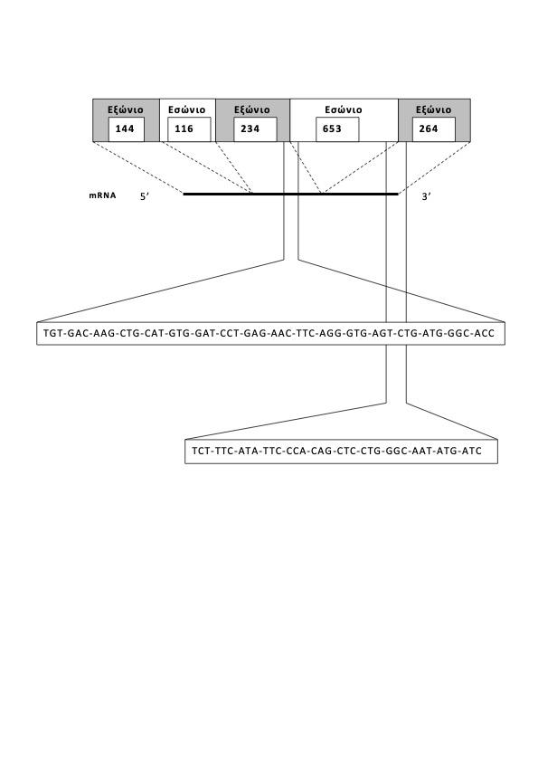
α. Να αναφέρετε τον αριθμό των αμινοξέων από τα οποία αποτελείται συνολικά η β-σφαιρίνη του ποντικού, χωρίς να αιτιολογήσετε την απάντησή σας (μονάδες 2). Αν το τελευταίο κωδικόνιο του δεύτερου εξωνίου είναι το υπ’ αριθμόν 126 (αριθμώντας από το πρώτο κωδικόνιο του πρώτου εξωνίου) και αντιστοιχεί στο αμινοξύ αργινίνη, να βρείτε στην πρώτη αλληλουχία νουκλεοτιδίων που σας δίνεται, τις αριθμητικές θέσεις στην πεπτιδική αλυσίδα των αμινοξέων λυσίνη και προλίνη που προηγούνται της αργινίνης (μονάδες 2), αιτιολογώντας την απάντησή σας (μονάδες 2).
β. Αν η μεθειονίνη είναι το υπ’ αριθμόν 131, από τα συνολικά αμινοξέα της β-σφαιρίνης και κωδικοποιείται από κωδικόνιο που εντοπίζεται στο τρίτο εξώνιο του γονιδίου αυτού, να γράψετε την αλληλουχία του τέλους του δεύτερου εσωνίου στο τμήμα που δίνεται (μονάδες 2) και να αιτιολογήσετε την απάντησή σας (μονάδες 4).
Μονάδες 12
Στη συνέχεια, παρατίθεται ο γενετικός κώδικας:
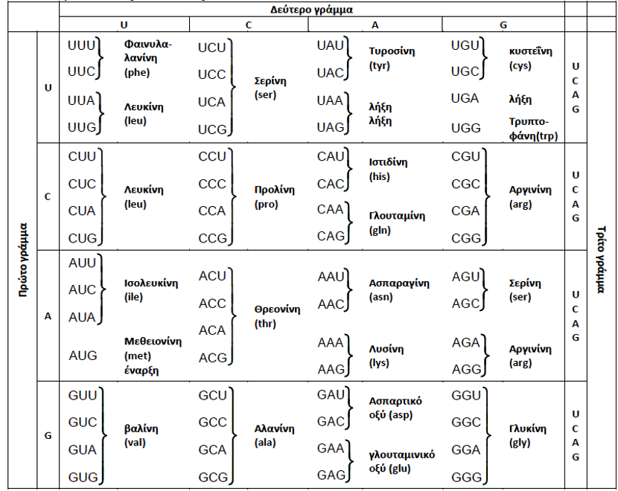
4.2 Το φυτό σόγια, επιστημονική ονομασία: Glycine max, είναι ένα από τα πρώτα φυτά που τροποποιήθηκαν γενετικά. Η θρεπτική αξία της σόγιας είναι πολύ υψηλή και μπορεί να χρησιμοποιηθεί διατροφικά ως υποκατάστατο του κρέατος και του γάλακτος. Η εισαγωγή σε φυτά σόγιας του γονιδίου της εντομοτοξίνης, που προέρχεται από το βακτήριο Bacillus thuringiensis, προσδίδει στη σόγια μεγάλη ανθεκτικότητα εναντίον των εντόμων. Σε ένα φυτό σόγιας εντοπίστηκε δύο φορές το συγκεκριμένο γονίδιο. Το συγκεκριμένο φυτό σόγιας προέκυψε από τη διασταύρωση δύο διαφορετικών γενετικά τροποποιημένων φυτών που έφεραν το γονίδιο της εντομοτοξίνης σε διαφορετικό χρωμόσωμα το καθένα. Τα δύο αυτά γονίδια, που είχαν ενσωματωθεί σε τυχαίες θέσεις του γονιδιώματος του φυτού, έδιναν το πλεονέκτημα στο φυτό να έχει αυξημένη ανθεκτικότητα εναντίον των εντόμων. Μετά από αυτογονιμοποίηση του φυτού αυτού παρήχθησαν 975 φυτά ανθεκτικά στα έντομα και 65 φυτά που δεν είχαν καμία ανθεκτικότητα στα έντομα.
α. Με δεδομένο ότι η ενσωμάτωση του γονιδίου της εντομοτοξίνης μέσω του πλασμιδίου Τi γίνεται σε τυχαία θέση του γονιδιώματος ενός φυτού και ότι η ανθεκτικότητα των γενετικά τροποποιημένων φυτών στα έντομα είναι ανάλογη του αριθμού των αντιγράφων του γονιδίου της εντομοτοξίνης, που φέρουν στο γονιδίωμά τους, να διερευνήσετε αν το φυτό, που έφερε δύο φορές το γονίδιο της εντομοτοξίνης, είναι ομόζυγο ως προς αυτό (μονάδες 3). Να πραγματοποιήσετε τη σχετική διασταύρωση αυτογονιμοποίησης αυτού του φυτού της σόγιας (μονάδες 3).
β. Να εξηγήσετε γιατί τα 65 φυτά που προέκυψαν από την παραπάνω αυτογονιμοποίηση του φυτού δεν είχαν καμία ανθεκτικότητα έναντι των εντόμων (μονάδες 3). Να κατηγοριοποιήσετε τα 975 φυτά, που προκύπτουν από την παραπάνω διασταύρωση και τα οποία παρουσιάζουν ανθεκτικότητα στα έντομα, σε 4 ομάδες, με κριτήριο τον αριθμό των αντιγράφων της εντομοτοξίνης και, συνεπώς, το μέγεθος της ανθεκτικότητάς τους στα έντομα, αντιπαραβάλλοντας και τους σχετικούς γονότυπους των φυτών (μονάδες 4).
Μονάδες 13

